**Конспект занятия « Детям о космосе»**

**Цель:** Расширение и закрепление знаний детей о празднике «День космонавтики», о первом полёте человека в космос.

**Задачи: -** воспитывать чувство патриотизма детей, любви к Родине, первой начавшей освоение космического пространства, к планете Земля;

- воспитывать стремление детей к двигательной активности;

**Предварительная работа:** беседы о звёздах, планетах, космосе и космонавтах.

**Интеграция образовательных областей:**

• речевое развитие;

• социально - коммуникативное развитие;

• художественно - эстетическое развитие;

• физическое развитие.

Дети под музыку проходят в зал, садятся на стульчики.

ВЕДУЩАЯ: Здравствуйте, ребята! Вы, наверное, уже знаете, что каждый год 12 апреля наша страна и весь мир отмечает День космонавтики. А хотите знать, почему именно 12 апреля, а не в какой-нибудь другой день? Дело в том, что именно 12 апреля 1961 года наш космонавт совершил первый в мире космический полет. А знаете ли вы, кто был первым человеком, побывавшим в космосе?

ВЕДУЩАЯ: Правильно! Первым в мире человеком, совершившим полет в космос, был Юрий Алексеевич Гагарину. Он на космическом корабле «Восток» облетел вокруг земного шара. И с 12 апреля 1961 года мы отмечаем каждый год День космонавтики. А сейчас давайте представим себе, что мы - юные космонавты. А что же нужно, чтобы стать космонавтом? Вот к нам пришел в гости кто-нибудь, кто знает о космосе больше нас.

Звучит музыка. В зал входит Незнайка.

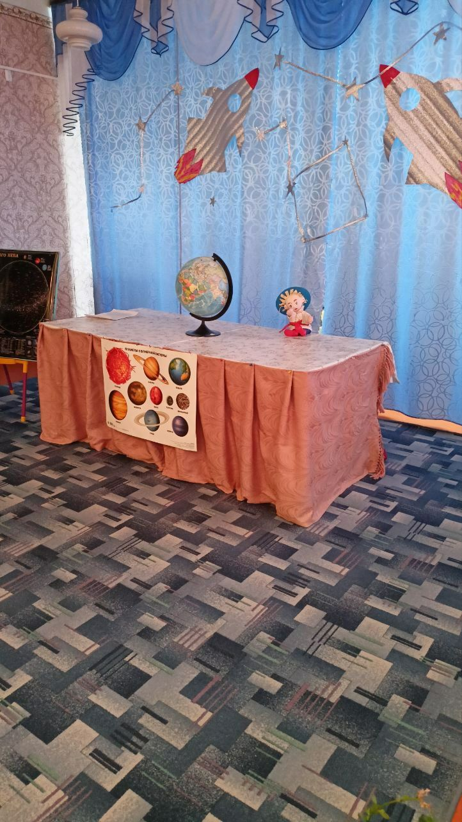

НЕЗНАЙКА: О! Сколько народу собралось! Вы меня, наверное, ждете?

ВЕДУЩАЯ: Во-первых, здравствуйте!

НЕЗНАЙКА: Ага, привет!

ВЕДУЩАЯ:А во-вторых, с чего ты взял, Незнайка, что мы тебя ждем?

НЕЗНАЙКА: Не знаю... Просто решил. А что вы тогда сидите?

ВЕДУЩАЯ: У нас праздник. И не только у нас, сегодня Всемирный День космонавтики. Знаешь, что это за праздник такой?

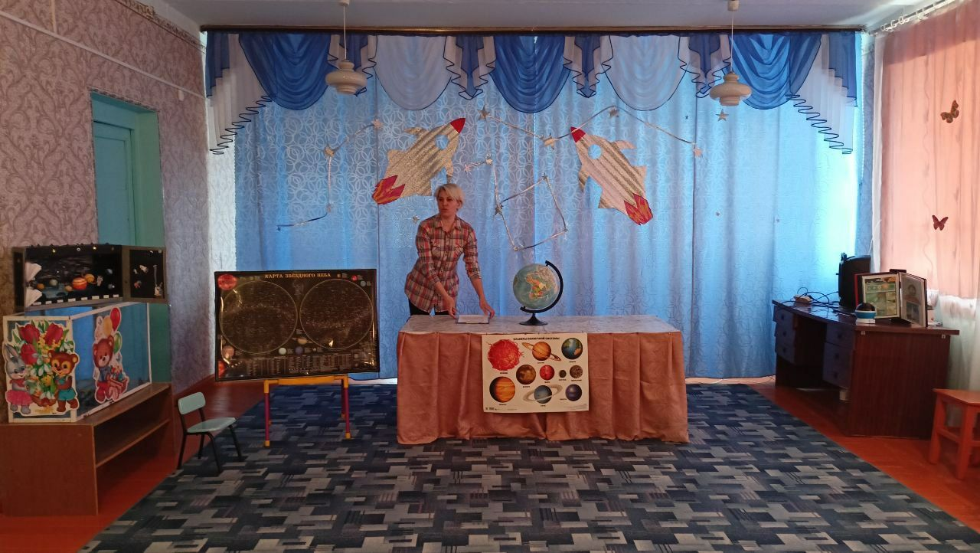

НЕЗНАЙКА: Не знаю. Расскажете?

Ведущий: Наша Земля — это огромный шар, на котором есть моря, реки, горы, пустыни и леса. А также живут люди. Наша Земля и все, что ее окружает называется Вселенной, или космос. Кроме нашей голубой планеты есть и другие, а также звезды. Звезды — это огромные светящиеся шары. Солнце — тоже звезда. Оно расположено близко к Земле, поэтому мы его видим и ощущаем его тепло.

Солнце – это большая и очень горячая звезда, – огромный, раскаленный шар. Она очень далеко, но тепло от ее лучей доходит до всех кружащихся вокруг нее планет, и до нашей тоже. Именно поэтому у нас тепло.

Не все звезды такие, как Солнце. Бывают и маленькие звездочки, и средние, и огромные – больше Солнца.

Самые яркие среди всех звезд на небе – Полярная звезда и Сириус. Солнце намного больше нашей планеты. Если сравнить их, то это словно арбуз и маленькая горошина.

Меркурий - Эта самая маленькая планета находится ближе всего к Солнцу. При этом почти все время поворачивается к Солнцу одной стороной.

Венера - Вторая планета от Солнца. На ней, как и на Земле есть атмосфера, это такая воздушная оболочка.

Земля - эта голубая планета, третья по счету от Солнца – наш общий дом. Здесь мы живём, животные, люди, рыбы, птицы – все под одной крышей.

Марс - красная маленькая планета, четвертая по счету. На ней очень мало кислорода, почти нет.

Юпитер - самая большая, пятая планета Солнечной системы. Юпитер состоит из газа, его и называют газовый гигант.

Сатурн –Красивая и необычная планета, шестая от Солнца. Её удивительная особенность, которую можно увидеть с Земли в телескоп – это кольцо вокруг планеты.

Уран – Таинственная планета, седьмая по счету, которая по непонятным причинам лежит на боку и вращается совсем не так, как другие планеты.

Нептун –Ледяная очень холодная планета, восьмая по счету, находится очень далеко от Солнца, поэтому солнечные лучи почти не достигают поверхности этой синей планеты.

Плутон - Когда-то эта планета была девятой по счету и входила в Солнечную систему, но оказалось, что она слишком мала для звания планеты и её теперь называют карликовой планетой и ко взрослым планетам с названия не пускают.

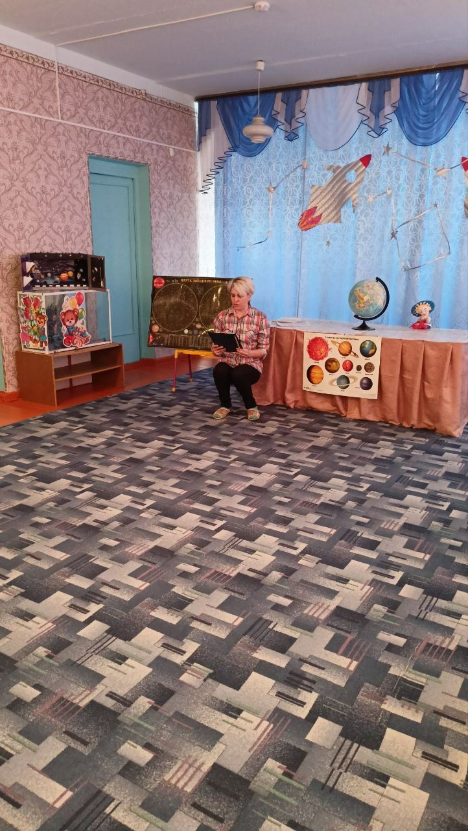

Незнайка: Я тоже знаю не много о космосе, и хочу узнать у вас . Сможете отгадать мои загадки.

Дети: Да.

1.Планета голубая, Любимая, родная, Она твоя, она моя, А называется…( земля)

Загадка №2 В космосе сквозь толщу лет Ледяной летит объект. Хвост его — полоска света, А зовут объект…( комета)

Есть специальная труба, В ней Вселенная видна, Видят звезд калейдоскоп Астрономы в …(телескоп)

Самый первый в Космосе Летел с огромной скоростью Отважный русский парень Наш космонавт …( Гагарин)

Осколок от планеты Средь звезд несется где-то. Он много лет летит-летит, Космический …(метеорит)

Там все знаки зодиака- Водолея, девы, рака. Светятся и ночью и днём, Туда смотрит астроном. (Ответ: Космос)

Освещает ночью путь, Звездам не дает заснуть. Пусть все спят, ей не до сна, В небе светит нам …(луна)

В небе виден желтый круг И лучи, как нити. Вертится Земля вокруг, Словно на магните. Хоть пока я и не стар, Но уже ученый — Знаю, то — не круг, а шар, Сильно раскаленный. (Ответ: Солнце)

Посчитать совсем не просто Ночью в темном небе звезды. Знает все наперечет Звезды в небе …(звездочет)

Какой праздник наша страна празднует каждый год 12 апреля?

(День космонавтики)

ВЕДУЩАЯ: Ну что, ж молодцы, ребята! Кто-то больше знает, кто-то меньше, но зато мы теперь с вами знаем гораздо больше о космосе и том, что небе есть тысячи звезд.

ВЕДУЩАЯ: М узнали, что наша планета не единственная во Вселенной? Планет о-очень много. В космическом пространстве множество галактик. И вот в одной из таких галактик находится наша Солнечная система. И наша планета третья по счету. А сколько планет в солнечной системе, м с вами и незнайкой сейчас посчитаем, незнайка поможешь нам их посчитать?

По порядку все планеты

Назовёт любой из нас:

Раз — Меркурий,

Два — Венера,

Три — Земля,

Четыре — Марс.

Пять — Юпитер,

Шесть — Сатурн,

Семь — Уран,

За ним — Нептун.

Он восьмым идёт по счёту.

А за ним уже, потом,

И девятая планета

Под названием Плутон.

(автор стихотворения - А. Хайт)

ВЕДУЩАЯ: Вот так, ребята, планет в нашей солнечной системе девять. Правда, с недавних пор некоторые ученые не считают Плутон планетой.

А сейчас я предлагаю вам посмотреть в звездное небо, незнайка т с нами?

Незнайка: Да.

Под музыку вселенной включаем ночник.

Ведущая: На этом наше космическое путешествие заканчивается.